ДЕПАРТАМЕНТ ФИЗИЧЕСКОЙ КУЛЬТУРЫ, СПОРТА И ДОПОЛНИТЕЛЬНОГО ОБРАЗОВАНИЯ ТЮМЕНСКОЙ ОБЛАСТИ
ГОСУДАРСТВЕННОЕ АВТОНОМНОЕ УЧРЕЖДЕНИЕ ДОПОЛНИТЕЛЬНОГО ОБРАЗОВАНИЯ ТЮМЕНСКОЙ ОБЛАСТИ
ДВОРЕЦ ТВОРЧЕСТВА И СПОРТА «ПИОНЕР»

ПАМЯТКА ПО БЕЗОПАСНОСТИ ДЛЯ РОДИТЕЛЕЙ И ДЕТЕЙ.
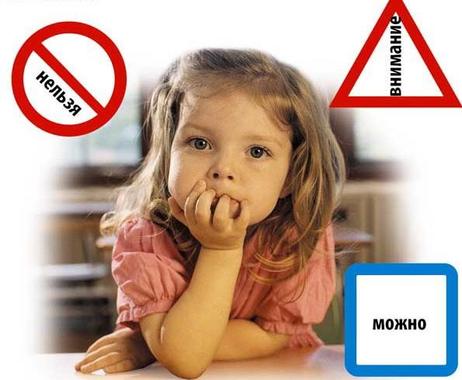

Тюмень 2023

2

ВАШИ ОТНОШЕНИЯ С ДЕТЬМИ

Обеспечение безопасности семьи, а в особенности детей имеет очень важное значение. Именно через ежедневное общение со своим ребенком вы узнаете о проблемах и вопросах, которые волнуют его и, решая с ним его проблемы, помогаете ему научиться правильно вести себя в той или иной ситуации.

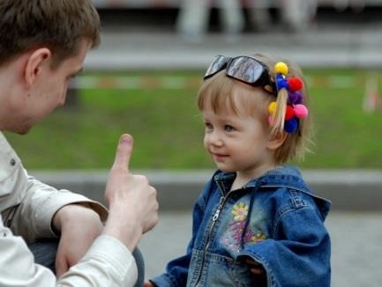
Поэтому первое правило гласит: как можно чаще говорите с детьми, помогайте решать их, пусть даже пустяковые, по вашему мнению, проблемы. Наблюдая за игрой ребенка, мы смотрим на себя со стороны. А значит, нам самим нужно быть предельно осторожными и внимательными, зная, что наше действие ребенок может воспроизвести с точностью до мельчайших деталей. Поэтому, сколько бы раз вы ни повторяли ребенку, что прежде чем открыть дверь, нужно узнать, кто за ней, он никогда не выполнит, если вы сами не будете четко это выполнять.

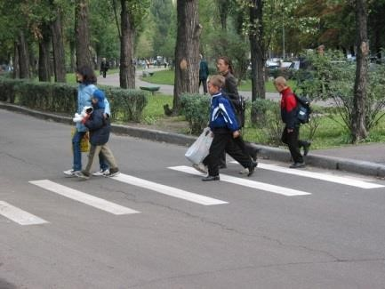
Правило второе: если хотите научить ребенка правилам безопасности, прежде всего сами выполняйте их.
Самым лучшим способом обучения детей является собственный пример. Если вы всегда внимательны к своей собственной
безопасности, то и ребенок будет повторять эти же действия. Любой мошенник или вор внимательно наблюдает за людьми и безошибочно выбирает себе жертву, и если вы приучили ребенка к внимательности, то шанс подвергнуться ограблению снизится почти вдвое.

РЕБЕНОК ОДИН В КВАРТИРЕ

С какого возраста можно оставлять ребенка одного? Это зависит от многих обстоятельств: возраст вашего ребенка, его самостоятельность, и насколько вы ему доверяете. Необходимо постепенно приучать ребенка оставаться одного.

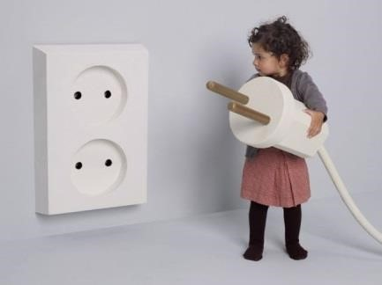
Основные правила для родителей, чей ребенок остается один дома:
- Сами неукоснительно выполняйте правила по безопасности. Будьте примером.
- Постоянно повторяйте правила поведения, устраивайте маленькие экзамены, разбирайте ошибки.
- На видном месте напишите
телефоны, по которым он может быстро получить помощь (ваша работа, мобильный, полиция, «скорая помощь», пожарная охрана, соседи, родственники).
- Выучите с ребенком, как его зовут, и как зовут его родителей, а также домашний адрес и телефон.
- Уберите все предметы, которыми он может пораниться.
- Проверьте, не оставили ли вы включенной воду или газ, выключили ли электронагревательные приборы.
- Закройте окна и тщательно заприте входную дверь.
- Уходя в вечернее время, не забудьте включить свет в комнатах, это отпугнет злоумышленников, и вашему ребенку не будет страшно одному.
- При расположении квартиры на первом этаже, зашторьте окна, а если кто-то стучится в окно, ваш ребенок, не подходя к нему, должен громко кричать: «Папа! Иди сюда».
- При возвращении домой предупредите ребенка об этом по телефону или домофону. После вашего звонка в квартиру, ребенок должен открывать дверь только после того, как вы полностью назовете себя.

ВНИМАНИЕ!
  - Не оставляйте на видных местах таблетки и другие лекарства.
  - Уходя из дома, убирайте все колющие, режущие предметы и спички.
  - Хранение оружия и боеприпасов в квартирах, домах
должно быть на законном основании с соответствующим разрешением. Хранить его нужно в недоступном для детей месте, в сейфе. Где хранятся ключи и код от сейфа должны знать только взрослые.

  - Научите ребенка правильно обращаться с телевизором, утюгом. Объясните, что трогать розетки запрещено, а тем более засовывать в них посторонние предметы.
  - Постарайтесь доходчиво объяснить ребенку, что пока он находится у себя дома за закрытой дверью, он в относительной безопасности, но стоит лишь открыть дверь, как грань между ним и преступником стирается, он тут же становится легкой добычей, хотя бы потому, что не готов к нападению извне, следовательно, не может сориентироваться в сложившейся ситуации.
  - Дорогие родители, помните, что ваш ребенок не всегда может правильно оценить ситуацию, поэтому лучше, если он будет выполнять ваши поручения под бдительным контролем с вашей стороны.

Приведем лишь небольшой перечень ошибок, которые чаще всего допускают наши дети:

  - они, не задумываясь над последствиями, открывают дверь, и, даже если кто-то стоит на лестничной площадке, спокойно идут навстречу к незнакомцу;
  - покидая квартиру, часто оставляют ее открытой, мол, я быстро вернусь;
  - беззаботно выбрасывают мусор в мусоропровод или забирают почту, когда у них за спиной кто-то появился;
  - входят в лифт с незнакомыми людьми.

Основные правила для детей, которые остаются одни дома:

- Прежде чем открыть дверь, посмотри в глазок, нет ли за дверью посторонних.
- Даже если ты никого не видишь, но слышишь голоса, дождись, пока люди не уйдут с площадки.
- Если ты вышел из квартиры и увидел подозрительных людей, вернись немедленно обратно.
- Выходя из квартиры, не забудь закрыть за собой дверь на ключ, и тогда ты можешь быть уверен, что тебя при возвращении не будет ждать дома преступник.
- Если незнакомец оказался у тебя за спиной, повернись к нему лицом. В случае попытки напасть на тебя будь готов обороняться. Для этого ты можешь использовать портфель, сумку, мусорное ведро, ключи, брелок и т.п. Нанеси нападающему неожиданный удар и, затем убегай, крича: «Пожар» или «Горим».
- Не просматривай почту около почтового ящика, поднимись домой и посмотри там.
- Если незнакомец предлагает тебе подняться на лифте, откажись, сославшись, что ты еще задержишься или живешь на втором этаже и пойдешь пешком по лестнице.
- Если незнакомец пытается зажать тебе рот, постарайся укусить его за руку, если же ты оказался с ним лицом к лицу кусай за нос.

ОБЩЕНИЕ ПО ТЕЛЕФОНУ И В ИНТЕРНЕТЕ

В настоящее время мало кто представляет общение без телефона. Нередко телефон из средства защиты превращается в «отмычку» для преступников. Позаботьтесь о том, чтобы все телефоны имели функцию автоматического определителя номера для его фиксации.
Основные правила пользования телефоном для ребенка:
1.Поднимая трубку, не называй своего имени или имени звонящего, пока не убедишься, что точно знаешь, с кем разговариваешь.
2.Никогда и никому не говори, что
ты дома один.
3.Если просят назвать адрес, не называй, попроси перезвонить позже, когда папа выйдет из ванной и сможет ответить.
4.Договариваясь о встрече с друзьями, назначай ее на время, когда в квартире будет еще кто-то, кроме тебя.
5.Если тебя пытаются втянуть в непристойный разговор, положи трубку и обязательно сообщи родителям.
Виртуальность общения в
Интернете предоставляет людям с недобрыми намерениями дополнительные возможности причинить вред детям. В последнее время в Интернете появляется много материалов агрессивного и социально опасного содержания. Взрослым нужно помнить о
существовании подобных угроз и уделять повышенное внимание вопросу обеспечения безопасности детей в Интернете.

ОБЩЕНИЕ С ПОСТОРОННИМИ

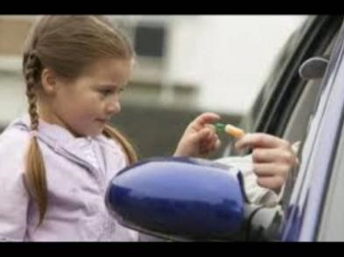
Преступники очень часто используют доверчивость детей. Но отчасти в этом виноваты и мы сами. Наблюдая за нами, ребенок видит, как легко и просто мы разговариваем в общественном транспорте и общественных местах с незнакомыми людьми, и
повторяет наши действия.
Как же научить ребенка осторожности?
Прежде всего ему необходимо объяснить, что все люди, не являющиеся его родными, будут для него посторонними.
1.Оставляя ребенку ключи от квартиры, не вешайте их ему на шею и не закрепляйте на поясе - оставьте их у соседей или родственников, живущих поблизости, или кладите во внутренний карман.
2. Ваш ребенок не должен приводить к себе домой незнакомых людей, даже если они сослались на вас.
3.Ваш ребенок никогда не должен уходить из учебного заведения (детского сада) с людьми, которых он не знает, даже если они сослались на вас.
4.Если Вы не сможете прийти за ним в школу (детский сад), предупредите, кто его заберет, и покажите этого человека в лицо (или он должен знать человека в лицо).
5.Не забудьте предупредить воспитателя о том, кто придет за ребенком.
6.Попросите воспитателя связаться с вами, если за ребенком пришли посторонние люди, о которых вы его не предупреждали. После этого обязательно обратитесь в милицию.
7.Если вашего ребенка пытаются увести насильно, он должен привлечь к себе внимание людей, крича: «Это не мои родители! Я их не знаю!»
8.Если ребенка доставили в милицию, он должен сообщить свой адрес, телефон родителей и свое имя.

ЕСЛИ В КВАРТИРУ ЗВОНЯТ НЕЗНАКОМЫЕ ЛЮДИ

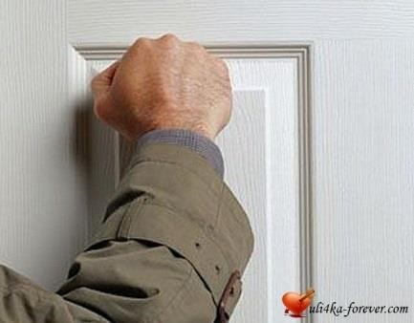
Каждый из нас сталкивается с ситуацией, когда звонят в дверь, вы подходите и в дверной глазок видите незнакомых людей. Как поступить: тихо отойти или спросить, кто стоит за дверью, начать звать несуществующих членов семьи или затаиться? Лучше всего в данной ситуации отойти от двери в сторону, вдруг преступники вооружены, а дверь вряд ли сможет защитить от пули, и громко спросить: «Кто?». Сразу же после этого необходимо позвонить в милицию и соседям.
В случае если вы все же открыли дверь и преступники вошли в
квартиру, теперь необходимо либо оказать решительное сопротивление, используя средства самообороны (если вы уверены в своих силах), либо подчиниться их требованиям. Старайтесь вести себя как можно спокойнее, не устраивайте истерик, четко выполняйте все указания непрошеных гостей. Лучше всего соберитесь всей семьей в одной комнате, детей возьмите на руки и успокойте их, не делайте резких движений, помните, что нападающие всегда боятся, а значит, нервы у них на пределе, и любое неосторожное движение может стоить жизни вам или ребенку. Несмотря ни на что не угрожайте нападающим, вы можете спровоцировать их на ненужные жертвы, поэтому сидите молча и постарайтесь как можно четче запомнить лица преступников. При первой же возможности, незаметно постарайтесь позвонить в милицию.
Четко объясните ребенку, если он остался один дома, то ни в коем случае не должен открывать дверь и попросить людей прийти позже.

БЕЗОПАСНОСТЬ В ЛИФТЕ

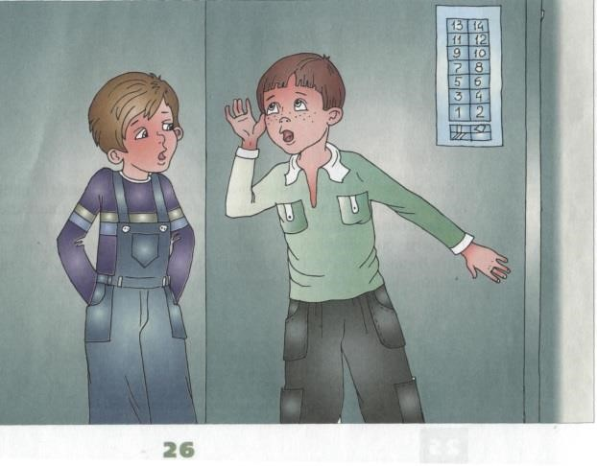
Зачастую лифт воспринимается детьми как аттракцион, на котором можно покататься, и тем более они забывают о мерах безопасности в нем, катаясь на крыше или открывая двери движущегося лифта.
Как же быть, если вы не можете сами встретить или проводить ребенка?
Для разрешения ребенку пользоваться лифтом родители должны быть четко определиться -- может ли ребенок самостоятельно подняться или спуститься на лифте, т.е. достает ли он до кнопки нужного этажа, знает ли он правила безопасности в лифте, сможет ли он самостоятельно вызвать диспетчера, если лифт застрянет, или он почувствует запах паленой резины.
Если ребенок еще недостаточно самостоятелен, чтобы ездить одному в лифте, провожайте его сами или просите пользоваться лестницей.

ОПАСНОСТЬ СО СТОРОНЫ РОДИТЕЛЕЙ

Мы много говорим об опасности, которая исходит от посторонних, но почти не говорим об опасности со стороны родителей. Порой, не задумываясь, мы ставим под угрозу жизнь наших детей. Это и необдуманные долги, с которыми вы вряд ли сможете расправиться, и разводы, и новые браки, и простое несоблюдение правил дорожного движения. С самого рождения родители должны воспитывать у ребенка доверительное к себе отношение. Учите его не бояться родителей и говорить им правду обо всех случаях в его жизни – это поможет в дальнейшем избежать многих проблем.

Если у вас имеются дома крупные денежные сбережения, то желательно, чтобы о них не знали дети, так как в играх на улице или в квартире с друзьями (знакомыми) могут похвастаться этим, что может привести к краже.
Воспитывайте у детей честность, бережливость, умение жить по средствам. Когда дети просят у вас деньги, пусть объяснят, для чего они нужны. Если вы считаете просьбу не обоснованной, постарайтесь доходчиво объяснить причину отказа. Обида со стороны ребенка может привести к тому, что он самостоятельно возьмет деньги, скрыв это, что приведет к недоверию родителей и детей друг к другу.
Если вы оказались в затруднительном финансовом положении, вам угрожают, скрываясь, не берите ребенка с собой, спрячьте его у дальних родственников или надежных людей, в самом крайнем случае оставьте его в детском доме под другой фамилией – ребенок является вашим самым уязвимым местом, именно на него в первую очередь могут быть направлены действия злоумышленников.

РЕБЕНОК И УЛИЦА

Держать ребенка все время дома почти нереально, да и нельзя, ведь ему нужен свежий воздух, а самое главное, общение с друзьями – сверстниками. Поэтому вы встанете перед проблемой «ребенок и улица». Желанная свобода на улице порой играет злые шутки с нашими детьми. А это значит, что выходя на улицу, они должны быть максимально внимательны и осторожны.

- Собирая ребенка гулять, не надевайте на него дорогих украшений, не давайте с собой дорогих навороченных телефонов и т. п., которые могут стать причиной нападения на него. Не вешайте ключи от квартиры ему на шею и не закрепляйте их на поясе брюк, сделайте для этой цели специальный кармашек.

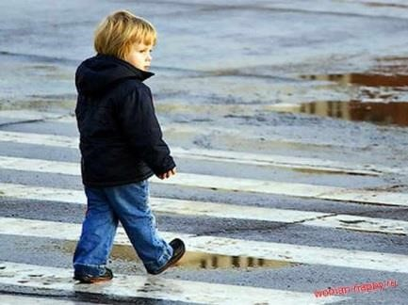
- Если вы отпустили ребенка гулять одного, присматривайте за ним из окна или договоритесь о совместном дежурстве с другими родителями во время прогулки ваших детей. Оставляя ребенка на улице, если вам необходимо ненадолго отойти, договоритесь с кем-то из соседей, гуляющих с
детьми, присмотреть за ним.
3 . Отпуская ребенка гулять, предупредите его о наиболее опасных местах во дворе (подвалы, чердаки, стоящие машины). Играя в прятки, не стоит прятаться за стоящей машиной, она может неожиданно поехать, не стоит заходить в подвал, там может поджидать свою жертву насильник, или собралась пьяная компания, или просто подвал могут закрыть.

- Заметив, что к ребенку подошел незнакомый человек, позовите ребенка домой, постарайтесь привлечь к нему внимание соседей, взрослых, присутствующих на площадке, и тут же спуститесь к нему сами. Выясните чего хочет незнакомец и обязательно сообщите об этом в полицию, своему участковому инспектору.
- Выходя из квартиры, ваш ребенок должен посмотреть в глазок и, если на площадке неизвестные лица, дождаться их ухода или попросить вас проводить его на улицу. Запирайте дверь на все замки, не удовлетворяйтесь захлопнутой дверью. Уберите ключи в потайной кармашек.

- Выработайте у ребенка привычку всегда информировать родителей о том, где он находится – уходя из дома в отсутствии родителей ребенок должен оставить записку, куда и с кем идет и когда будет дома, по возможности оставить номер телефона либо иной способ связи с ним. Если в обозначенное время прийти домой нет возможности, ребенок обязательно должен позвонить родителям и предупредить о задержке.

- Если ребенок неожиданно исчез со двора, предварительно постарайтесь узнать у тех с кем он вместе был, куда и с кем он пошел. Поговорите с соседями и знакомыми, возможно, его видели в другом месте. Сообщите о случившемся в дежурную часть отдела полиции по месту жительства и участковому инспектору.

- Если ребенок любит кататься на велосипеде или роликовых коньках, четко объясните, где это можно делать и обязательно напомните основные правила безопасности. На первых таких прогулках необходимо присутствие родителей или старших до тех пор, пока ребенок не будет уверенно себя чувствовать.

- Особое внимание требует общение ребенка с домашними животными. Злобные собаки должны быть ограждены от ребенка (находиться в вольере, другой комнате, в наморднике). Незлобные на вид собаки могут так же причинить вред ребенку, если малыш появился в семье позже, чем собака. Не разрешайте ребенку играть с чужими животными, собаки часто реагируют агрессивно на посторонних людей. Ребенок, играющий с животными, должен быть под постоянным вашим присмотром.
- Ребенок не должен выбегать из подъезда, открывая дверь он должен осмотреться, нет ли поблизости транспорта, под колесами которого он может оказаться. Заметив друга на другой стороне улицы, не надо спешить ему на встречу, необходимо помнить, что впереди проезжая часть.
- Гуляя с ребенком, старайтесь не делать ему немотивированных замечаний, которые могут вызвать протест ребенка и желание досадить вам. Нередко по этой причине ребенок может демонстративно «забыть» о правилах безопасности, стараясь привлечь внимание родителей к себе таким образом.
- Переходя дорогу, обязательно пользуйтесь переходами и соблюдайте все правила безопасности на дороге. Помните, что ребенок копирует поведение взрослых, даже если с вами нет ваших детей, нарушая правила вы можете стать плохим примером для постороннего ребенка.

МЕСТА БОЛЬШОГО СКОПЛЕНИЯ ЛЮДЕЙ

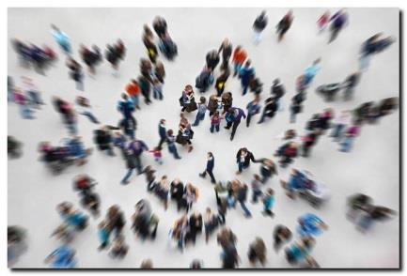
Бывают случаи, когда мы принимаем решение пойти на массовое гуляние или перед праздничным днем сходить с ребенком в магазин или на рынок и вместе с ним выбрать подарок. Но как же сделать, чтобы праздник не омрачился поисками друг друга в
толпе, переживаниями родителей и наказанием ребенка? Для этого стоит быть готовым к нестандартной ситуации, ее нужно предвидеть.
- Собираетесь ли вы на праздник или просто отпускаете своего ребенка гулять, пришейте к его одежде метки, выполненные на хлопчатобумажной однотонной ткани печатной машинкой или вышитые ниткой с именем, фамилией, телефоном для связи и медикаментозными противопоказаниями.
- Собираясь в места большого скопления народа, оденьте ребенка в яркую одежду, которую вам будет легче всего заметить.
- Выходя в места массового скопления народа, не забудьте взять с собой фотографии ребенка, наиболее полно отражающие его внешность.
- Входя на площадь, на рынок, в магазин и т.п., покажите ребенку, где вы с ним встретитесь, если вдруг потеряете друг друга. Не назначайте встречу у фонарных столбов или под часами, их может оказаться несколько. Помните, что не только вы держите ребенка за руку, но и он держит вас. Не разрешайте ребенку держать вас за подол, рукав или ручку сумки, ему так легче всего потерять вас. Подходя к прилавку или пробираясь к нужному для вас месту, старайтесь держать ребенка впереди себя.
- Разыскивая потерявшегося ребенка, заметив его, не зовите к себе, постарайтесь не терять его из виду и начните сами продвигаться к нему. После того как вы нашли друг друга, не обрушивайтесь на ребенка, ругая за неправильное поведение, лучше разберите с ним ошибки, которые были допущены. Проанализируйте, правильно или нет было выбрано место для встречи, и почему ребенок сразу не смог его найти.

ДОПОЛНИТЕЛЬНЫЕ РЕКОМЕНДАЦИИ ДЛЯ РОДИТЕЛЕЙ.

- Создайте собственный информационный банк данных на своего ребенка. Случаи похищений детей далеко не редкость в наше время, да и ребенок может попросту заблудиться. Поэтому чаще фотографируйте своих детей, особенно крупным планом и во весь рост. При возможности постарайтесь заснять его на видеокассету, поскольку для розыска могут пригодиться любые характеристики ( речевые, двигательные и пр.). Криминалисты рекомендуют также иметь дома т.н. "спасательную детскую банку" ( стерильную посуду с законсервированным лоскутом старой детской рубашки - для консервации запаха, пряди детских волос в бумажном конверте и даже отпечатки пальцев). В трагических случаях подобная информация может оказать существенную помощь розыскным службам.
- Не выпускайте детей на улице с дорогими вещами и ценностями (технические средства, золотые украшения, броская и дорогая одежда могут оказаться чересчур притягательным объектом для криминального посягательства).
- Распространенная в некоторых школьных учреждениях и дворовых компаниях "трясучка" (требование под угрозой насилия карманных денег старшими подростками у малолеток, младших школьников) на языке уголовного права называется вымогательством. Именно безнаказанность таких правонарушителей впоследствии приводит к достаточно печальным результатам. Поэтому, если вы обнаружили, что ваш ребенок боится выходить из дома или пропускает занятия в школе, постарайтесь в доверительной беседе выяснить у него, не связано ли такое поведение с угрозами в его адрес. Объясните ему, что негативных последствий можно избежать, если не держать тайн от родителей. При этом о каждом случае вымогательства обязательно сообщите милиции.
- Научите детей правильно запирать дверь квартиры снаружи и изнутри, а также научите его правильно носить ключи и карманные деньги. Внушите им, что никто и никогда не может прийти в дом от вашего имени с просьбой приютить на ночлег, отдать какую-то вещь или сумку и пр. Ребенок никогда не должен открывать дверь незнакомым лицам.
- В нашей системе воспитания доминирует положение о том, что взрослый всегда прав. Поэтому дабы уберечь ребенка от столкновения с маньяками, насильниками и прочими правонарушителями обучите детей:
- общение с незнакомыми людьми ограничить только дружескими приветствиями. На все предложения незнакомых отвечать: "Нет!" - и немедленно уходить от них,
- не поддаваться на уговоры незнакомцев, даже если они знают или зовут ребенка по имени,
- ни в коем случае и никуда не ходить с незнакомыми, будь это
"взрослые" дяди или дворовая компания,
- не входить с незнакомым человеком в лифт.,
- не садиться в машину к незнакомым лицам,
- никогда не принимать подарки от незнакомцев без разрешения родителей.
Отнюдь не всех старших надо слушаться. Только родители, родственники или близкие друзья семьи имеют право на послушание. Если ребенок увидел преследующего его незнакомца, при отсутствии рядом близких, пусть не стесняется обратиться к прохожим, внушающим доверие, и просит защиты и помощи. Научить его этому - ваша задача.
В английских и американских школах подобные ситуации проигрываются педагогами и детьми. В результате дети в состоянии безопасно уйти от контакта с незнакомцем.
Учитывая, что курс валеологии в начальных школах у нас читается без должных пособий и методически слабо обеспечен, проиграйте эти ситуации с детьми дома сами.

Так, английские специалисты предлагают родителям игры загадки с набором очков и формами поощрения детей, если они правильно решат поставленные задачи. Например:
- Что ты сделаешь, если на улице незнакомый человек предложит, что покажет красивого щенка, кошечку?
- Что ты сделаешь, если незнакомец предложит тебе покататься в красивой машине?
- Что ты сделаешь, если кто-то предложит тебе пойти на работу к маме вместе с ним, а мама тебе об этом ничего не говорила и не звонила?
- Что ты сделаешь, если кто-то назовет тебя по имени на улице и скажет, что папа попал в аварию и вам вместе надо поехать к нему?
Думается, что проведение такой игры и в наших семьях может сыграть положительную роль.
Ваш ребенок должен помнить, что его безопасность, прежде всего, зависит от него самого, как он ответит незнакомцу на его заманчивое предложение или как он поступит в той или иной ситуации, когда от правильного ответа или решения зависит его жизнь. А научить его эта наша с вами задача:
- не играть на улице с наступлением темноты, и не гулять далеко от дома,
- избегать безлюдных мест, оврагов, пустырей, заброшенных домов, сараев, чердаков, подвалов,
- не отправляться одному в дальние поездки,
- что бы ни случилось, сразу же рассказать обо всем родителям или взрослым, которым доверяет ребенок. Обучая ребенка правилам безопасного поведения, ни в коем случае не пытайтесь его запугать. Этим вы не только не научите ребенка правильно вести себя в критической ситуации, но наоборот, можете способствовать негативному развитию конфликта. Ведь неточные фразы, пугающие ребенка, не научат его правильному поведению в случае возможной опасности. Да и чрезмерное запугивание ребенка контактами с правонарушителями может угнетающе воздействовать на его психику и негативно сказаться на его будущем развитии. В силу этого ваша задача - научить ребенка быть осторожным, но отнюдь не превратить его в паникера и труса.

ПРИ ОБЩЕНИИ С ДЕТЬМИ СПЕЦИАЛИСТЫ РЕКОМЕНДУЮТ:
не надо разговаривать с ребенком так:
- Не разговаривай с незнакомыми людьми.
- Кругом полно психов.
- Тебя могут украсть.
- Детям гулять в парках очень опасно.
- В наши дни никому нельзя доверять. лучше сообщить так:
- С незнакомыми людьми надо вести себя следующим образом...
- Большинство людей заслуживают доверия, но...
- С тобой ничего не случится, если...
- Если кто-нибудь подойдет к тебе...
- Ты можешь обратиться за помощью...
Обязательно проинструктируйте учителей начальных классов и воспитателей детских дошкольных учреждений, чтобы они не отпускали ребенка домой с малознакомыми людьми без вашей письменной просьбы.
Научите своих детей защищаться. Ради личной безопасности ребенок может нарушать все правила и запреты. Ни в коем случае он не должен задумываться о последствиях применения приемов самообороны. Объясните, что если ребенок нанесет нападающему телесные повреждения, его только похвалят за это.

